**股票预测**

# 1、实验要求

使用神经网络相关算法做股票预测分析，具体模型不限制，推荐使用CNN，LSTM等。每3分钟产一次数据，看下一个时间段是该涨还是跌。

# 2、数据分析

神经网络依赖梯度下降完成对参数的学习，将参数归一化到0-1之间可以加快模型收敛速度。

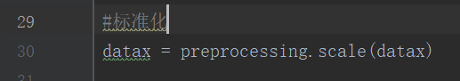

使用前七个指标预测股票涨跌，窗口大小设置为7天，即使用七天的股票数据预测下周一股票涨跌情况。每七天数据整理为一条7*7的样本数据。

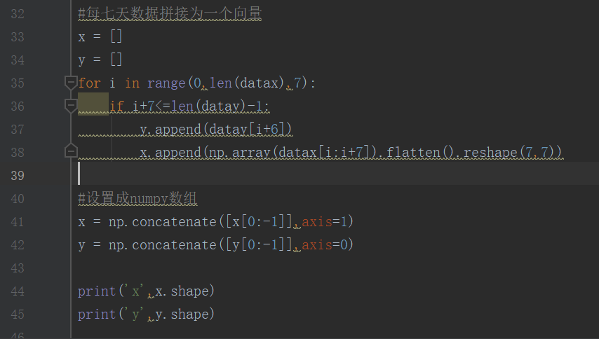

每七天数据拼接成为一条数据样本。因此该数据集共可以整理出438条标签为1的数据，478标签为-1的数据，16条标签为0的数据。

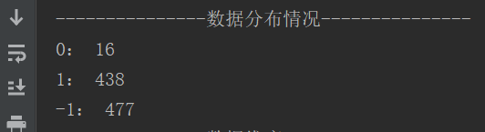

因此划分训练集测试集分别为600、200条数据。其中训练集中有300条标签为1的数据，300条标签为-1的数据。测试集有100条标签为1的数据，100条标签为0的数据。标签为0的数据太少不适合进行训练和预测，因此该问题使用2分类模型解决。

# 3、模型训练

设置50个隐含lstm单元，输出后连接两个全连接层，每层分别1024、128个神经元。隐含层的激活函数采用relu。由于解决二分类问题，所以输出层为sigmoid的函数。另一方面为防止过拟合现象，每层都设置了dropout，具体情况如下图。

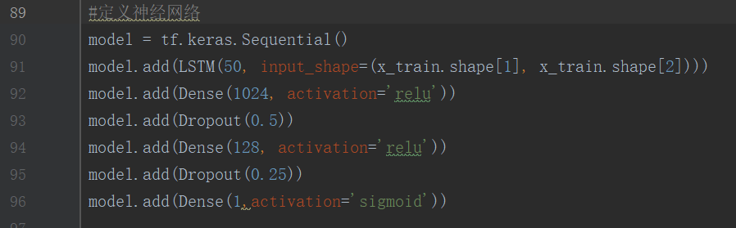

损失函数采用交叉熵损失函数，优化器采用随机梯度下降。由于数据量不大，每批训练全量的数据。

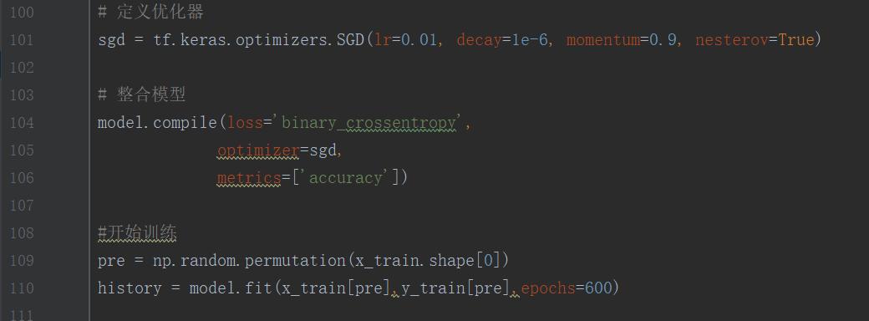

模型详细：

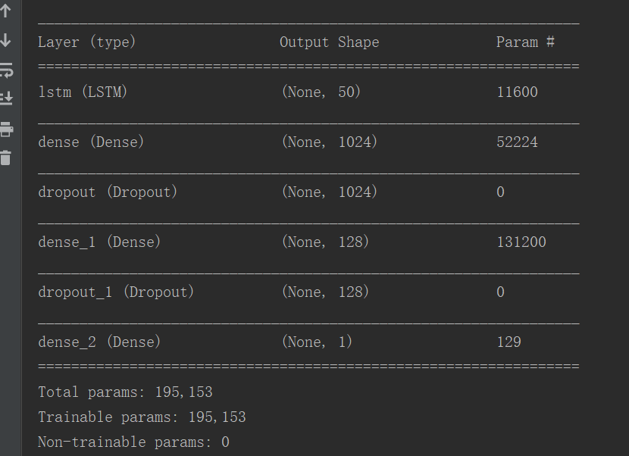

训练过程：

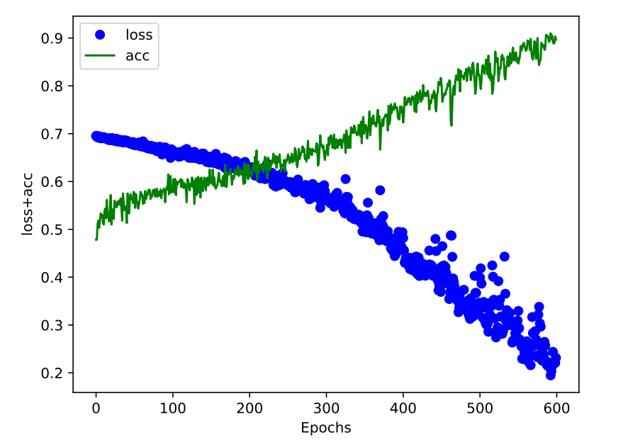

# 4、实验结果展示

（1）精确度

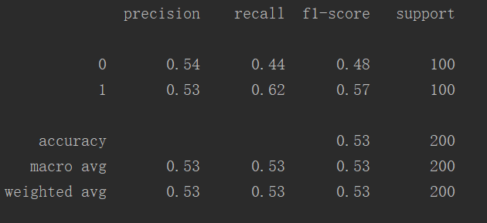

（2）混淆矩阵

